Вар.10
Найти R общее:
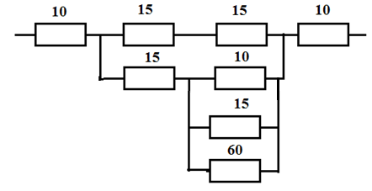
Задача: В цепь переменного тока включен резистор, значение тока и напряжения на нем I = 2А и U = 60в. Определить сопротивление резистора и выделившуюся на нем мощность Р.

Тест
1. Какое напряжение будет в розетке, если вместо нулевого провода подключить фазный?
А) 127 В Б) 220 В В) 380 В Г) 36 В

2. Определить ток спирали утюга, если на нем написано 2200 Вт и 220 В.
1) 10 А 2) 0,1 А 3) 4,84 А 4) 4.4 А

3. К каким точкам следует подключить вольтметр, если необходимо определить электрическое сопротивление лампы D?
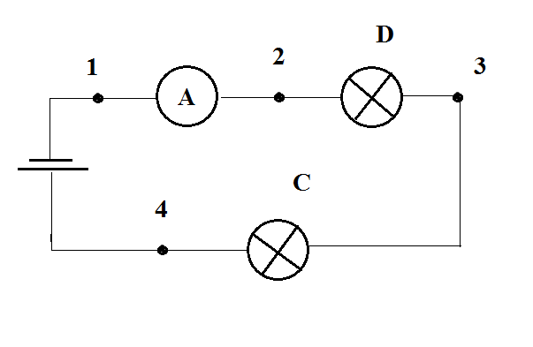
1) 1-2 2) 2-3 3) 3-4 4) 2-4

4. Зависимость между напряжением и током в электрической цепи устанавливается
1) Законом Кирхгофа 2) Законом Ома 3) Законом Ампера
4) Законом Джоуля -Ленца

5 . Аппарат, преобразующий переменный ток одного напряжения в переменный ток другого напряжения при той же частоте , называется:
1) Трансформатором 2) преобразователем 3) выпрямителем
4) Усилителем.

